Міністерство освіти і науки України

Національний університет «Львівська політехніка»

Кафедра систем штучного інтелекту



**Звіт**

про виконання

**Лабораторних та практичних робіт № (замінити і вказати номери лабораторних з ВНС)**

***з дисципліни:*** «Мови та парадигми програмування»

***з розділу***: ««Лінійні та розгалужені алгоритми. Умовні оператори. Константи, змінні»»

***Виконав:***

студент групи ШІ-13

Кузьо Іван Сергійович

# **Тема роботи:**

1. Лабораторна робота №1 (завдання 1 та 2)
2. Лабораторна робота №2
3. Алготестер 1.1
4. Алготестер 1.2
5. Алготестер 1.3
6. алготестер 2.1
7. Алготестер 2.2
8. Алготестер 2.3
9. Самостійна практика
10. Завдання з практичної роботи

# **Мета роботи:**

1. Ознайомитись з роботою умовних операторів: if, else if, else, switch
2. Ознайомитись з роботою циклів: for, while, do-while.
3. Ознайомитись з пріоритетами операцій
4. Ознайомитись з змінними
5. Зробити 7 задач на алготестері
6. Зробити 2 лабораторні
7. Зробити завдання з практичної роботи

# **Теоретичні відомості:**

1. Теоретичні відомості з переліком важливих тем:

* Тема №1: “Умовні оператори”
* Тема №2: “Цикли”
* Тема №3: “Змінні”
* Тема №4:“Операції та їх пріоритети”

1. Індивідуальний план опрацювання теорії:

* Тема №1: “Умовні оператори”
  + Джерела Інформації

Нових знань для виконання завдань не знадобилось

* + Статус: Ознайомлений
  + Початок опрацювання теми: 20.10.2023
  + Звершення опрацювання теми: 02.11.2023
* Тема №2: “Цикли”
  + - Джерела Інформації

Нових знань для виконання завдань не знадобилось

* + - Статус: Ознайомлений
    - Початок опрацювання теми: 20.10.2023
    - Завершення опрацювання теми: 02.11.2023
* Тема №3: “Змінні”
  + - Джерела Інформації

Нових знань для виконання завдань не знадобилось

* + - Статус: Ознайомлений
    - Початок опрацювання теми: 20.10.2023
    - Завершення опрацювання теми: 02.11.2023
* Тема №4: “Операції та їх пріоритети”
  + - Джерела Інформації

Лекції Олександра Пшеничного

Що опрацьовано:

1) Унарні операції  
 2) Бінарні операції

3) Частково тернарні операції

* + - Статус: Ознайомлений
    - Початок опрацювання теми: 20.10.2023
    - Звершення опрацювання теми: 02.11.2023

# **Виконання роботи:**

## **1. Опрацювання завдання та вимог до програм та середовища:**

Завдання №1 Algo 1.1

У вашого персонажа є H хiтпойнтiв та M мани.

Персонаж 3 рази використає закляття, кожне з яких може використати хiтпойнти та ману

одночасно.

Якщо якесь закляття забирає i хiтпойнти i ману - ваш персонаж програє, отже для виграшу

треба використовувати при одному заклинаннi АБО хiтпойнти, АБО ману.

Якщо в кiнцi персонаж буде мати додатню кiлькiсть хiтпойнтiв та мани (H, M > 0) - вiн

виграє, в iншому випадку програє.

Ваше завдання у випадку виграшу персонажа вивести YES, вивести NO у iншому випадку.

Обмеження:

1 ≤ H ≤ 10^12

1 ≤ M ≤ 10^12

0 ≤ hi ≤ 10^12

0 ≤ mi ≤ 10^12

Завдання №2 Algo 1.2

У вас є стiл, у якого є 4 нiжки, довжини яких вам дано.

Ви хочете зробити нiжки рiвної довжини, для цього ви вiдпиляєте d вiд кожної нiжки (тобто

вам буде дано 4 числа, кожне з яких буде означати вiдпилювання вiд вiдповiної нiжки стола).

Якщо пiд час вiдпилювання найдовша нiжка стола буде у 2 рази бiльша-рiвна нiж найменша

нiжка - стiл перевернеться, але вiдпилювати нiжки це вам не завадить.

Тобто якщо hmax >= 2 ∗ hmin то стiл перевертається. Увага, це може статися i мiж початком

та кiнцем вiдпилювання, наприклад коли вiдпиляють 2, але ще не встигнуть вiдпиляти 3тю нiжку.

Також ми вважаємо що перед вiдпилюванням стiл не перевернеться.

Ваше завдання сказати чи пiсля усiх манiпуляцiй стiл буде цiлий та паралельний пiдлозi.

Якщо довжина, яку вiдрiжуть буде бiльша за довжину ножки - вам треба вивести ERROR.

Увага! Навiть якщо стiл перевернеться - ви все одно вiдпилюєте нiжки i можете отримати

ERROR.

Обмеження:

0 ≤ h1,2,3,4 ≤ 10^12

0 ≤ d1,2,3,4 ≤ 10^12

Завдання №3 Algo 1.3

Персонажу по одному дають сторони 5 кубiв a1..5, з яких вiн будує пiрамiду.

Коли вiн отримує куб з ребром ai - вiн його ставить на iснуючий, перший ставить на пiдлогу

(вона безмежна).

Якщо в якийсь момент об’єм куба у руцi (який будуть ставити) буде бiльший нiж у куба

на вершинi пiрамiди - персонаж програє i гра закiнчується. Розмiр усiх наступних кубiв пiсля

програшу не враховується.

Тобто якщо ai−1 < ai - це програш.

Ваше завдання - сказати як закiнчиться гра.

Обмеження:

−10^12 ≤ ai ≤ 10^12

Завдання №4 Algo 2.1

У вас є дорога, яка виглядає як N чисел.

Пiсля того як ви по нiй пройдете - вашу втому можна визначити як рiзницю максимального

та мiнiмального елементу.

Ви хочете мiнiмiзувати втому, але все що ви можете зробити - викинути одне число з дороги,

тобто забрати його з масиву.

В результатi цiєї дiї, яку мiнiмальну втому ви можете отримати в кiнцi дороги?

Обмеження:

1 ≤ N ≤ 10^5

0 ≤ ri ≤ 10^5

Завдання №5 Algo 2.2

У вас є масив r розмiром N. Також вам дано 3 цiлих числа.

Спочатку ви маєте видалити з масиву цi 3 числа, якi вам данi. Пiсля цього перетворити цей

масив у масив сум, розмiром Nnew − 1 (розмiр нового масиву пiсля видалення елементiв), який

буде вiдображати суми сусiднiх елементiв нового масиву.

Далi необхiдно вивести масив сум на екран.

Обмеження:

1 ≤ N ≤ 10^5

0 ≤ ri ≤ 10^5

0 ≤ a, b, c ≤ 10^5

Завдання №6 Algo 2.3

Вам дано масив цiлих чисел розмiром N, на першiй та останнiй клiтинцi розмiщено по дрону.

Вони одночасно взлiтають.

На початку кожного ходу швидкiсть дрону стає рiвною значенню клiтинки, у якiй вiн знахо-

диться.

Тобто лiвий дрон у першу секунду з клiтинки з iндексом 1 перелетить у клiтинку з iнде-

ксом a1, тобто його наступна позицiя рахується як поточна позицiя + число у поточнiй позицiї

(перегляньте пояснення для вiзуалiзацiї) Правий робить аналогiчно в протилежну сторону.

Вони це роблять до моменту, коли трапиться одна з зазначених подiй:

Якшо 2 дрони опиняються в однiй клiтинцi - ви виводите Collision.

Якщо лiвий дрон опиниться справа вiд правого - це Miss

У випадку якщо вони зупиняться один навпроти одного, тобто у клiтинках ai та ai+1 - виведiть

Stopped

Врахуйте, що перевiряти треба також до взльоту.

Обмеження

1 ≤ N ≤ 1000

1 ≤ ai ≤ 5

Гарантується, що дрони не можуть вилетiти за межi [1, N] (тобто не iснує масиву, в якому

дрони вилiтають за межi до того, як станеться одна з 3х вищезазначених ситуацiй) та їх швидкість завжди більша за нуль.

Завдання №7 Algo self practise

Завдання №8 Лабораторна 1, завдання 1, варіант 3

Знайти:

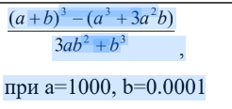

Завдання №9 Лабораторна 1, завдання 2, варіант 3

Реалізувати та могти пояснити результати:

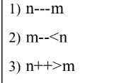

Завдання №10 Лабораторна 2, варіант 23

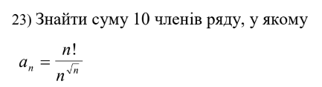

Завдання №11 Практичне заняття

Ви створюєте простий порадник щодо погоди. Користувач вводить поточні погодні умови, а програма видає рекомендації щодо активності на основі погоди.

Вимоги

Запропонувати користувачеві ввести поточні погодні умови.

Варіанти

⁃ sunny;

⁃ rainy;

⁃ cloudy;

⁃ snowy;

⁃ windy;

Якщо користувач вводить будь-яку іншу умову, запропонуйте йому ввести дійсну умову.

Використовуйте таку логіку

if else - щоб вирішити, чи повинен користувач взяти куртку чи ні.

if, else if - щоб надати рекомендацію щодо активності (прогулянка, футбол, настільні ігри, etc).

switch case - для визначення типу рекомендованого взуття.

## **2. Дизайн та планована оцінка часу виконання завдань:**

## 

Завдання №1 Algo 1.1

Планований час на виконання - 30 хвилин.

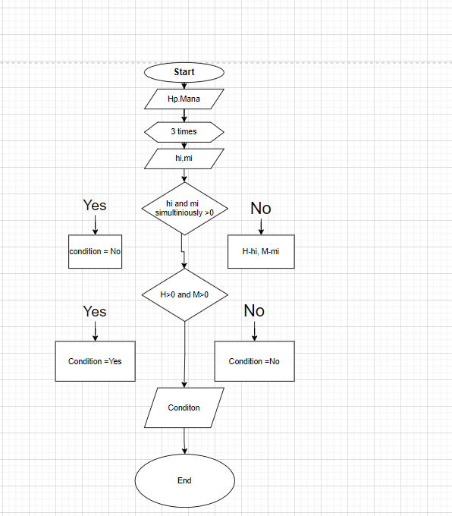

Завдання №2 Algo 1.2

Планований час на виконання - 30 хвилин.

Завдання №3 Algo 1.3

Планований час на виконання - 30 хвилин.

Завдання №4 Algo 2.1

Планований час на виконання - 50 хвилин.

Завдання №5 Algo 2.2

Планований час на виконання - 50 хвилин.

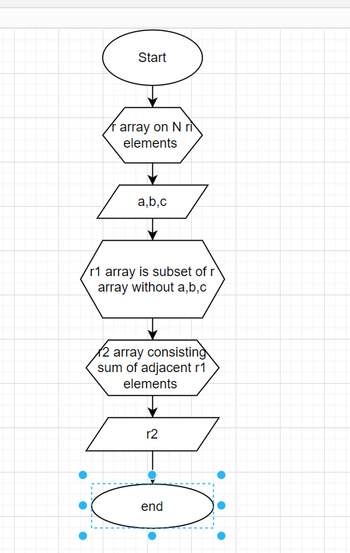

Завдання №6 Algo 2.3

Планований час на виконання - 50 хвилин.

Завдання №7 Algo self practice

Планований час на виконання - 1 година 30 хвилин.

Завдання №8 Lab 1.1 , var3

Планований час на виконання - 10 хвилин.

Завдання №9 Lab 1.2, var3

Планований час на виконання - 5 хвилин.

Завдання №10 Lab 2, var 23

Планований час на виконання - 15 хвилин.

Завдання №11 Практична робота

Планований час на виконання - 45 хвилин.

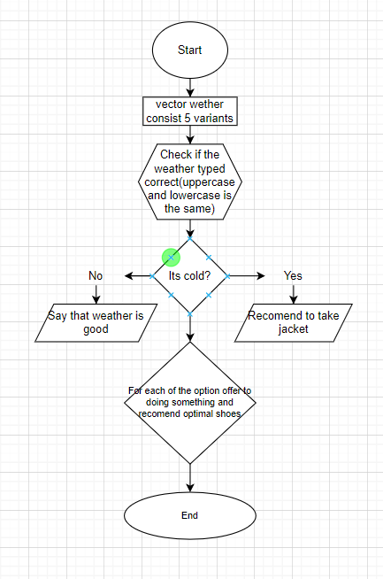

## **4. Код програм з посиланням на зовнішні ресурси:**

Завдання №1 Algo 1.1

#include<iostream>

#include<cmath>

using namespace std;

int main()

{

long long hi;

long long mi;

long long H;

long long M;

cout<<"Enter hp and mana: ";

cin>>H>>M;

if(H<1)

H=1;

if(H<1)

M=1;

string condition="YES";

for (int i=0;i<3;i++)

{

cout<<"Enter price(hp and mana): "<<endl;

cin>>hi>>mi;

if(hi>0 && mi>0){

condition ="NO";

}

H-=hi;

M-=mi;

if (H<=0 || M<=0){

condition="NO";

}

cout<<"H: "<<H<<endl;

cout<<"M: "<<M<<endl;

}

cout<<condition;

return 0;

}

https://github.com/artificial-intelligence-department/ai_programming_playground/blob/IvanKuzo/ai_13/ivan_kuzo/epic%202/Algo1.1.cpp

Завдання №2 Algo 1.2

#include<iostream>

using namespace std;

int main()

{

int exception=0;

string result="YES";

long long h1,h2,h3,h4;

long long d1,d2,d3,d4;

cout<<"4 leg length: ";

cin>>h1>>h2>>h3>>h4;

cout<<"4 length of sawing: ";

cin>>d1>>d2>>d3>>d4;

if(d1>h1 || d2>h2 || d3>h3 || d4>h4 )

result="ERROR";

if(d1<0 || d2<0 || d3<0 || d4<0)

result="ERROR";

if(d1==h1 || d2==h2 || d3==h3 || d4==h4 ){

exception=1;

if(d1!=h1 || d2!=h2 || d3!=h3 || d4!=h4 )

result="NO";

}

if(h1==0)

h1++;

if(h2==0)

h2++;

if(h3==0)

h3++;

if(h4==0)

h4++;

if (result!="ERROR" && exception != 1 ){

h1-=d1;

if(h2/h1>=2 || h3/h1>=2 || h4/h1>=2)

result ="NO";

h2-=d2;

if(h1/h2>=2 || h3/h2>=2 || h4/h2>=2)

result="NO";

h3-=d3;

if(h1/h3>=2 || h2/h3>=2 || h4/h3>=2)

result="NO";

h4-=d4;

if(h1/h4>=2 || h3/h4>=2 || h2/h4>=2)

result="NO";

}

cout<<result;

return 0;

}

https://github.com/artificial-intelligence-department/ai_programming_playground/blob/IvanKuzo/ai_13/ivan_kuzo/epic%202/Algo1.2.cpp

Завдання №3 Algo 1.3

#include<iostream>

#include<vector>

using namespace std;

int main()

{

string condition="WIN";

long long ai=0;

vector<long long>side;

for(int i=0;i<5;i++)

{

cout<<"Enter side of the cube: ";

cin>>ai;

side.push_back(ai);

if(ai<=0)

{

condition="ERROR";

}

}

if(condition!="ERROR")

for(int i=0;i<4;i++)

{

if(side[i+1]>side[i])

{

condition="LOSS";

}

}

cout<<condition;

return 0;

}

https://github.com/artificial-intelligence-department/ai_programming_playground/blob/IvanKuzo/ai_13/ivan_kuzo/epic%202/Algo1.2.cpp

Завдання №4 Algo 2.1

#include<iostream>

#include<algorithm>

using namespace std;

int main()

{

int d=0;

int rn=0;

int N=0;

cout<<"Enter number of numbers: ";

cin>>N;

int r1[N];

int r[N];

if(N==0)

N=1;

for(int i=0;i<N;i++)

{

cout<<"Enter a number: ";

cin>>rn;

r[i]=rn;

}

sort(r,r+N);

if(N==1)

cout<<0;

else if(N==2)

cout<<r[1]-r[0];

else if(r[N-1]-r[1]>r[N-2]-r[0])

cout<<r[N-2]-r[0];

else

cout<<r[N-1]-r[1];

return 0;

}

https://github.com/artificial-intelligence-department/ai_programming_playground/blob/IvanKuzo/ai_13/ivan_kuzo/epic%202/Algo2.1.cpp

Завдання №5 Algo 2.2

#include<iostream>

#include<cmath>

using namespace std;

int main()

{

int ri=0;

int d=0;

int a,b,c;

int N=0;

cout<<"Enter a size of array: ";

cin>>N;

if (N<1)

{

N=1;

}

int r[N];

int r1[N];

int r2[N];

for (int i=0; i<N;i++)

{

cin>> ri;

r[i]=ri;

}

cout<<"Enter a 3 number you want to remove: ";

cin>>a>>b>>c;

for (int i=0;i<N;i++)

{

if (r[i]!=a && r[i]!=b && r[i]!=c)

{

r1[d]=r[i];

d++;

}

}

if (d<=1)

cout<<0;

else{

cout<<"array of sum of numbers: ";

for (int i=0;i<d-1;i++)

{

r2[i]=r1[i]+r1[i+1];

cout<<r2[i]<<",";

}

}

return 0;

}

https://github.com/artificial-intelligence-department/ai_programming_playground/blob/IvanKuzo/ai_13/ivan_kuzo/epic%202/algo2.2.cpp

Завдання №6 Algo 2.3

#include<iostream>

using namespace std;

int main()

{

string result;

int ni=0;

int N=0;

cout<<"Enter the size of the path: ";

cin>>N;

if(N<1||N>1000)

N=rand()%1000+1;

int path[N];

for(int i=0;i<N;i++)

{

cout<<"Enter the speed in the cell: ";

cin>>ni;

if(ni<1||ni>5)

ni=rand()%5+1;

path[i]=ni;

}

int dron1=1;

int dron2=N;

do

{

if(dron1+path[dron1-1]<=N && dron2-path[dron2-1]>=1 )

{

dron1+=path[dron1-1];

dron2-=path[dron2-1];

}

else

{

result="Miss";

}

if (dron2==dron1)

result="Collision";

else if(dron1>dron2)

result="Miss";

else if(dron2-dron1==1)

result="Stopped";

}while(dron1<dron2 && dron2-dron1!=1 && dron1+path[dron1-1]<=N && dron2-path[dron2-1]>=1);

cout<<dron1<<" "<<dron2<<endl;

cout<<result;

return 0;

}

https://github.com/artificial-intelligence-department/ai_programming_playground/blob/IvanKuzo/ai_13/ivan_kuzo/epic%202/algo2.3.cpp

Завдання №7 Algo self practice

Планований час на виконання - 1 година 30 хвилин.

Завдання №8 Lab 1.1 , var3

#include<iostream>

#include<cmath>

using namespace std;

int main()

{

float a=1000.0;

float b=0.0001;

float arg1=pow(a+b,3);

float a3=pow(a,3);

float c=3*pow(a,2)*b;

float arg2=a3+c;

float d=3*a*pow(b,2);

float b3=pow(b,3);

float arg3 = d+b3;

float result = (arg1-arg2)/arg3;

cout<<"Result is: "<<result<<endl;

double af=1000.0;

double bf=0.0001;

double arg1f=pow(a+b,3);

double a3f=pow(a,3);

double cf=3*pow(a,2)*bf;

double arg2f=a3+cf;

double df=3*af*pow(bf,2);

double b3f=pow(bf,3);

double arg3f = df+b3f;

double resultf = (arg1f-arg2f)/arg3f;

cout<<"Result is: "<<resultf<<endl;

return 0;

}

https://github.com/artificial-intelligence-department/ai_programming_playground/blob/IvanKuzo/ai_13/ivan_kuzo/epic%202/lab1.1.cpp

Завдання №9 Lab 1.2, var3

#include<iostream>

using namespace std;

int main()

{

int n,m;

cout<<"Enter n and m: ";

cin>>n>>m;

cout<<"n is: "<<n<<endl;

cout<<"m is: "<<m<<endl;

double first =n---m;

cout<<"n---m is: "<<first<<endl;

cout<<"n is: "<<n<<endl;

cout<<"m is: "<<m<<endl;

bool second = m--<n;

cout<<"m--<n is: "<<second<<endl;

cout<<"n is: "<<n<<endl;

cout<<"m is: "<<m<<endl;

double third = n++>m;

cout<<second;

cout<<"(n++>m) is: "<<third;

return 0;

}

https://github.com/artificial-intelligence-department/ai_programming_playground/blob/IvanKuzo/ai_13/ivan_kuzo/epic%202/lab1.2.cpp

Завдання №10 Lab 2, var 23

#include <iostream>

#include <cmath>

using namespace std;

int main()

{

double factorial=1;

double n=1;

double a10=0;

double n_number=0;

for (int i=0;i<10;i++)

{

n_number=factorial/pow(n,sqrt(n));

a10+=n_number;

n++;

factorial*=n;

}

cout<<a10;

return 0;

}

https://github.com/artificial-intelligence-department/ai_programming_playground/blob/IvanKuzo/ai_13/ivan_kuzo/epic%202/lab2.var23.cpp

Завдання №11 Практична робота

#include<iostream>

#include<vector>

#include<string>

using namespace std;

int main()

{

char w;

int a=0;

string Wether;

vector<string>wether;

wether.push_back("Sunny");

wether.push_back("Rainy");

wether.push_back("Cloudy");

wether.push_back("Snowy");

wether.push_back("Windy");

cout<<"Enter the wether from these variants: "<<endl;

for(int i=0;i<5;i++){

cout<<wether[i]<<endl;

}

cin>>Wether;

Wether[0]=toupper(Wether[0]);

for(int i=0;i<5;i++){

if(wether[i]==Wether)

a=1;

if( a==0 && i==4){

cout<<"Try again: ";

cin>>Wether;

Wether[0]=toupper(Wether[0]);

i=0;

}

}

if(Wether=="Snowy"||Wether=="Rainy"){

cout<<"Take jacket!!!"<<endl;

}

else{

cout<<"don't take a jacket "<<endl;

}

if (Wether=="Snowy"){

cout<<"Go play snowballs!!!"<<endl;

}

else if(Wether=="Sunny"){

cout<<"Good time for swiming"<<endl;

}

else if(Wether=="Cloudy"){

cout<<"Doing whatever you want"<<endl;

}

else if(Wether=="Rainy"){

cout<<"Beter sitting home"<<endl;

}

else{

cout<<"Take windbreaker"<<endl;

}

if(Wether != "sunny")

w=Wether[0];

switch (w){

case'S':

{

cout<<"put on warm boots";

break;

}

case'C':

{

cout<<"sneakers will suit the most";

break;

}

case'W':

{

cout<<"any closed shoes";

break;

}

case'R':

{

cout<<"No white shoes!!!";

break;

}

default:

cout<<"It will be fine in slippers";

}

return 0;

}

https://github.com/artificial-intelligence-department/ai_programming_playground/blob/IvanKuzo/ai_13/ivan_kuzo/epic%202/class%20practice.cpp

## **5. Результати виконання завдань, тестування та фактично затрачений час:**

Завдання №1 Algo 1.1

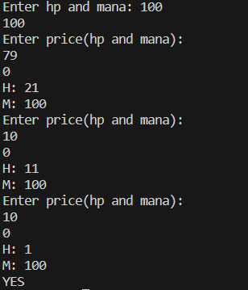

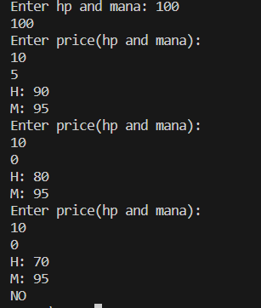

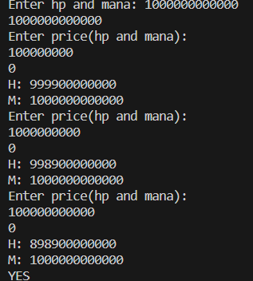

Фактично затрачено 15 хвилин

Завдання №2 Algo 1.2

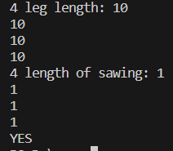

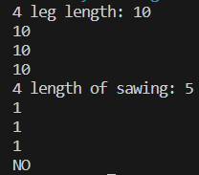

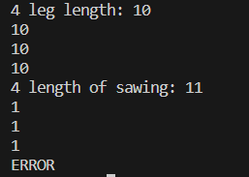

Фактично затрачено 25 хвилин

Завдання №3 Algo 1.3

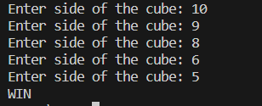

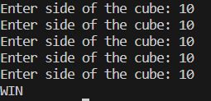

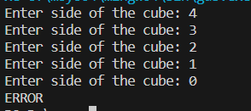

Фактично затрачено 20 хвилин

Завдання №4 Algo 2.1

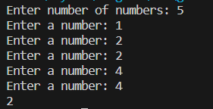

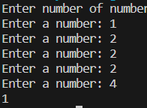

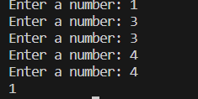



Фактично затрачено 20 хвилин

Завдання №5 Algo 2.2

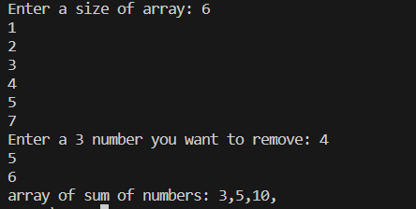

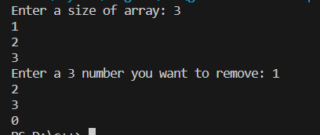

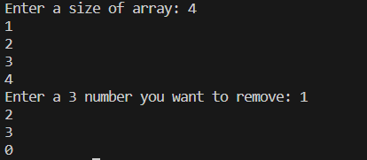

Фактично затрачено 30 хвилин

Завдання №6 Algo 2.3

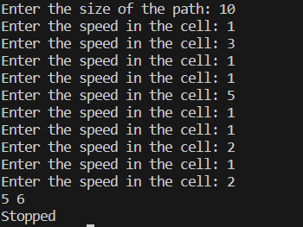

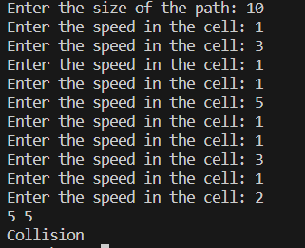

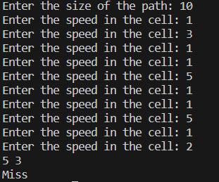

Фактично затрачено 1 година 40 хвилин

Завдання №7 Lab 1.1



Фактично затрачено 20 хвилин

Завдання №8 Lab 1.2

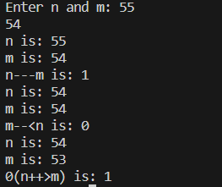

Фактично затрачено 10 хвилин

Завдання №9 Lab 2



Завдання №10 Algo self practice

Завдання №11 Class practice

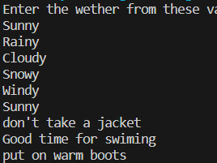

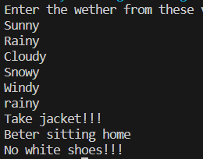

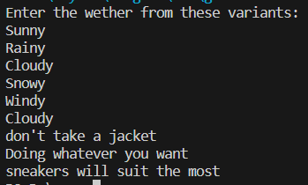

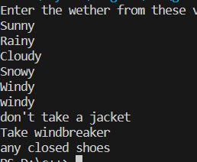

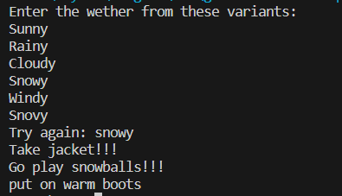

# **Висновки:**

На цьому Епіку я навчився використовувати цикли(for,while,do-while), отримувати результати коду, в залежності від введених даних, в цьому нам допомагають різноманітні оператори умови(if,else if, else, switch). Ці знання дали мені змогу виконати завдання на алготестері.

Також я дізнався про порядок виконання операцій, таким чином тепер в мене не буде виникати логічних помилок через те, що якась операція виконалась пізніше чи раніше, і це привело до несподіваних результатів.

Ще до здобутих практичних знань я можу віднести навичку впевнюватись, чи я створив умову для виходу із циклу, яка буде виконуватись завжди. Так на гіркому досвіді створення нескінченних циклів я зрозумів, як робити не треба.

Білішість типів змінних я знав до цього, але про те, скільки саме бітів в якому типі я не знав, також здобув більше знань про типи, які знав до цього. Наприклад я не знав, скільки чисел після коми може мати тип double, або як він заокруглює числа. Після цього епіку я про це знаю.